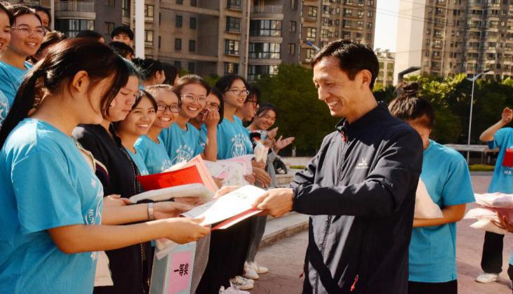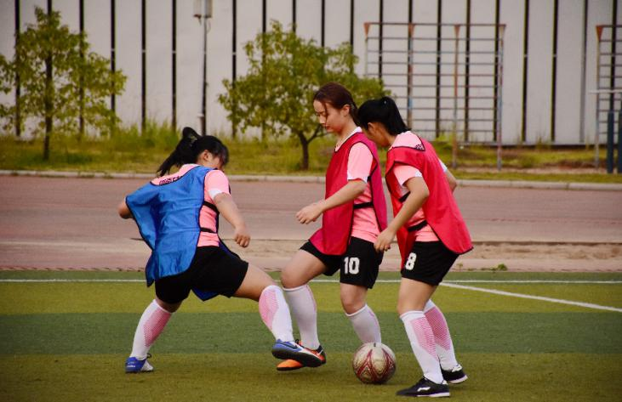我校成功举行“悦跑团”3000米长跑和足球队对抗比赛

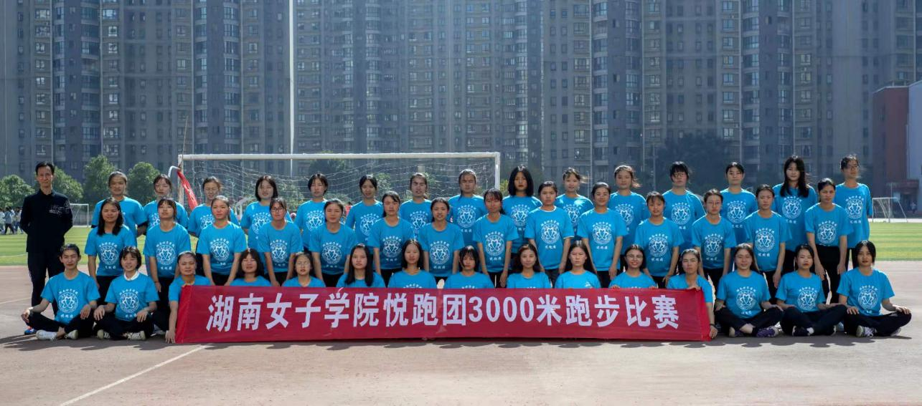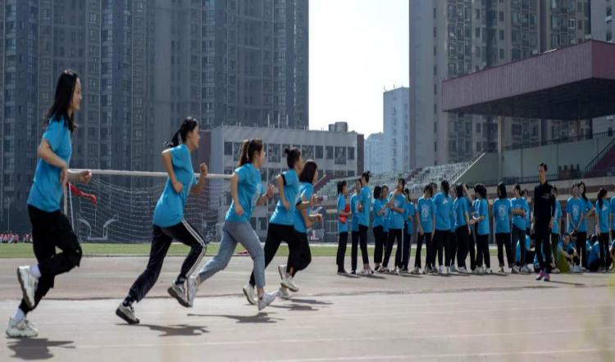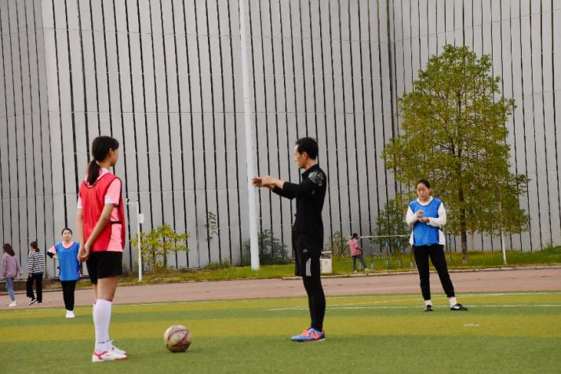

本网讯（体育部 肖晖妮 孙 捷）为大力推进校园体育文化发展，丰富广大学生业余生活，增强身体素质，营造积极向上的体育活动氛围，11月15日，我校体育部在运动场举办了“悦跑团”3000米长跑和足球队对抗比赛。

本次比赛分为长跑、足球两个项目，由学工部老师蔡建国指导进行。上午是3000米长跑比赛，共66名同学参加。运动场上，运动员们势如破竹，竞争激烈。最终，贺芊芊同学以13'58"的优异成绩取得了第一名。下午组织的是足球对抗赛。运动员分为红蓝两队，双方队员默契配合，个个精神饱满，热情似火。在激烈的角逐后，最终蓝队通过点球以2：0的比分获胜。赛后，蔡建国为获奖同学颁发证书和奖品。同学们也向蔡老师的辛勤付出表示感谢。

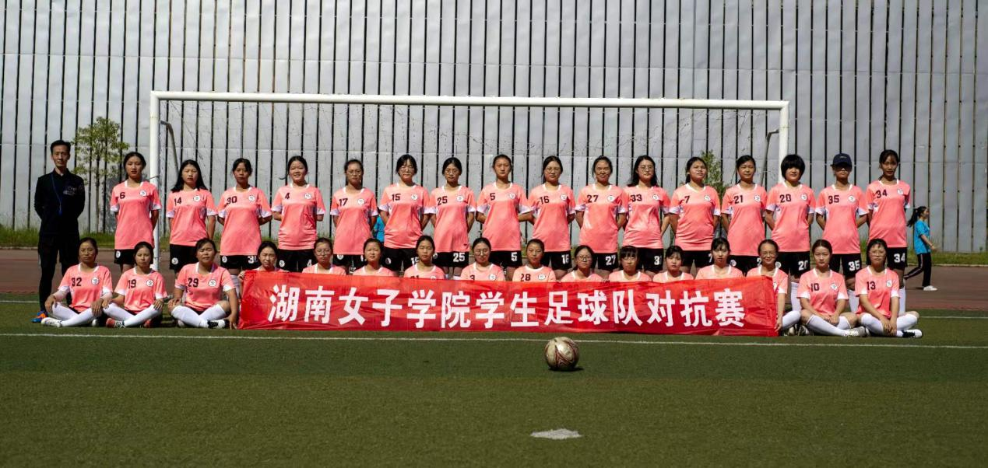本次比赛，不仅激发了同学们的运动积极性，丰富了课后业余生活，更增进了彼此的友谊，磨砺了克服困难的意志。同学们纷纷表示，今后会更加努力，通过进一步的训练、比赛提升自我。

**（图：刘菊明 责任审核人：樊伟）**